Klemmenisser
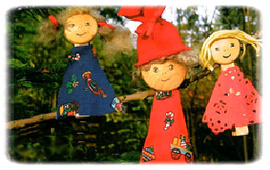

Nissene kan bruges både til pynt og til at hæfte nyttige huskesedler på.

Dette skal du bruge:
- Træklemmer
- Udvalgte knapper
- Uld eller garn
- Julestof eller filt
- Snor
- Tynde silkebånd
- Tynd tusch
- Lim
- Magnet
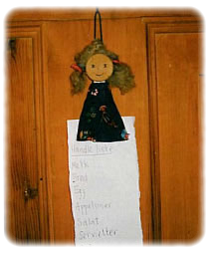
Sådan gør du:
- Lim knapperne på den del af klemmen som kan klemmes sammen
- Klip en kjole til, lim hår af garn eller uld på
- Tegn øjne, næse og mund med tynd tush
- Sæt eventuelt en nissehue på
- Træk silkebånd gennem hullet på metallet som holder klemmen sammen, hvis nissen skal hænge
- Lim en magnet på hvis den skal sidde på køleskabet

